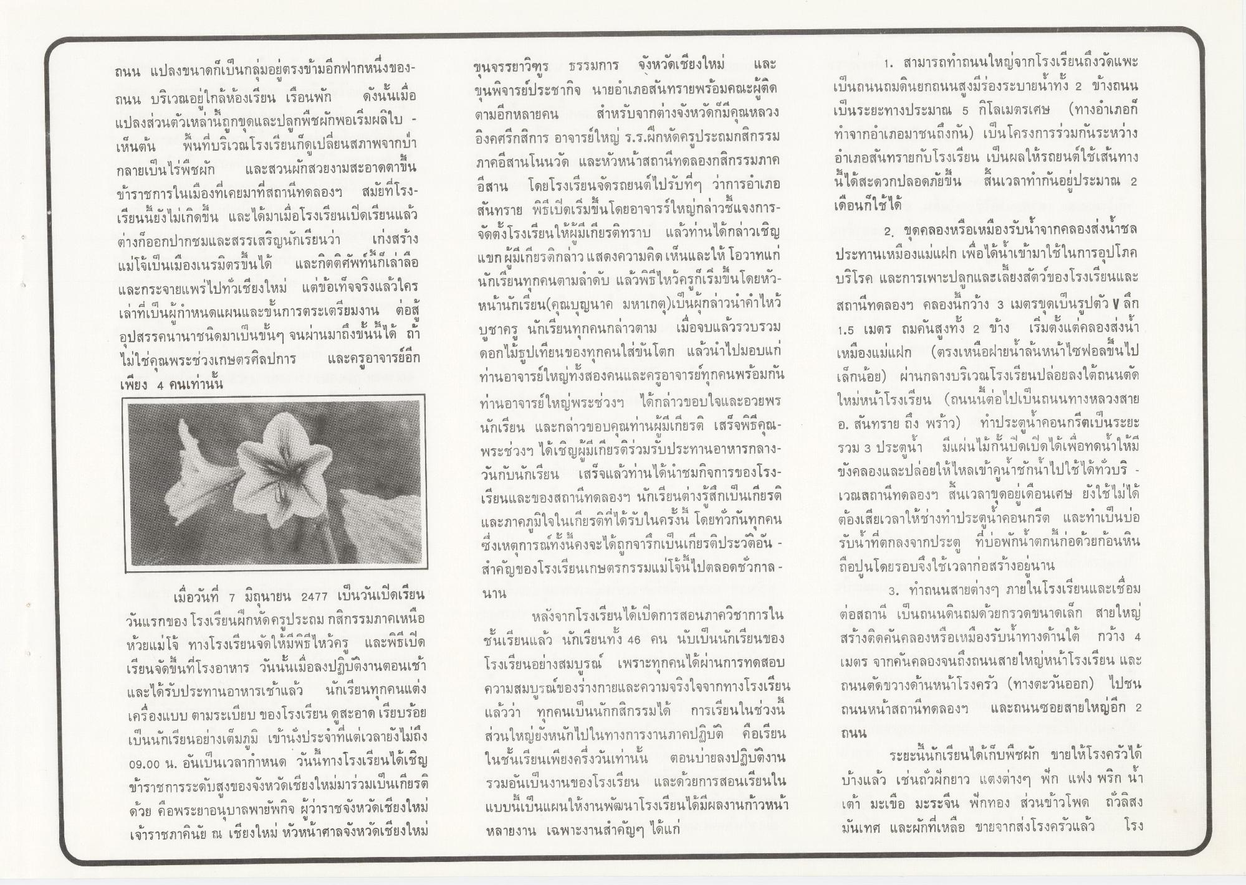
ถนน แปลงขนาดก็เป็นกลุ่มอยู่ตรงข้ามอีกฟากหนึ่งของ ถนน บริเวณอยู่ใกล้ห้องเรียน เรือนพัก ดังนั้นเมื่อ แปลงส่วนตัวเหล่านี้ถูกขุดและปลูกพืชผักพอเริ่มผลิใบ - เห็นต้น พื้นที่บริเวณโรงเรียนก็ดูเปลี่ยนสภาพจากป่า กลายเป็นไร่พืชผัก และสวนผักสวยงามสะอาดตาขึ้น ข้าราชการในเมืองที่เคยมาที่สถานีทดลองฯ สมัยที่โรง เรียนนี้ยังไม่เกิดขึ้น และได้มาเมื่อโรงเรียนเปิดเรียนแล้ว ต่างก็ออกปากชมและสรรเสริญนักเรียนว่า เก่งสร้าง แม่โจ้เป็นเมืองเนรมิตรขึ้นได้ และกิตติศัพท์นี้ก็เล่าลือ และกระจายแพร่ไปทั่วเชียงใหม่ แต่ข้อเท็จจริงแล้วใคร เล่าที่เป็นผู้กําหนดแผนและขั้นการตระเตรียมงาน ต่อสู้ อุปสรรคนานาชนิดมาเป็นขั้นๆ จนผ่านมาถึงขั้นนี้ได้ ถ้า ไม่ใช่คุณพระช่วงเกษตรศิลปการ และครูอาจารย์อีก เพียง 4 คนเท่านั้น
ขุนจรรยาวิฑูร ธรรมการ จังหวัดเชียงใหม่ และ ขุนพิจารย์ประชากิจ นายอําเภอสันทรายพร้อมคณะผู้ติด ตามอีกหลายคน สําหรับจากต่างจังหวัดที่มีคุณหลวง องคศรีกสิการ อาจารย์ใหญ่ ร.ร.ฝึกหัดครูประถมกสิกรรม ภาคอีสานโนนวัด และหัวหน้าสถานีทดลองกสิกรรมภาค อีสาน โดยโรงเรียนจัดรถยนต์ไปรับที่ๆ ว่าการอําเภอ สันทราย พิธีเปิดเริ่มขึ้นโดยอาจารร์ใหญ่กล่าวชี้แจงการ จัดตั้งโรงเรียนให้ผู้มีเกียรติทราบ แล้วท่านได้กล่าวเชิญ แขกผู้มีเกียรติกล่าวแสดงความคิดเห็นและให้โอวาทแก่ นักเรียนทุกคนตามลําดับ แล้วพิธีไหว้ครูก็เริ่มขึ้นโดยหัว หน้านักเรียน คุณบุญนาค มหาเกตุ)เป็นผู้กล่าวนําคําไหว้ บูชาครู นักเรียนทุกคนกล่าวตาม เมื่อจบแล้วรวบรวม ดอกไม้ธูปเทียนของทุกคนใส่ขันโตก แล้วนําไปมอบแก่ ท่านอาจารย์ใหญ่ทั้งสองคนและครูอาจารย์ทุกคนพร้อมกัน ท่านอาจารย์ใหญ่พระช่วงฯ ได้กล่าวขอบใจและอวยพร นักเรียน และกล่าวขอบคุณท่านผู้มีเกียรติ เสร็จพิธีคุณ - พระช่วงฯ ได้เชิญผู้มีเกียรติร่วมรับประทานอาหารกลาง วันกับนักเรียน เสร็จแล้วท่านได้นําชมกิจการของโรง เรียนและของสถานีทดลองฯ นักเรียนต่างรู้สึกเป็นเกียรติ และภาคภูมิใจในเกียรติที่ได้รับในครั้งนี้ โดยทั่วกันทุกคน ซึ่งเหตุการณ์ทั้งนี้คงจะได้ถูกจารึกเป็นเกียรติประวัติอัน - สําคัญของโรงเรียนเกษตรกรรมแม่โจ้นไปตลอดชั่วกาล - นาน
หลังจากโรงเรียนได้เปิดการสอนภาควิชาการใน ชั้นเรียนแล้ว นักเรียนทั้ง 46 คน นับเป็นนักเรียนของ โรงเรียนอย่างสมบูรณ์ เพราะทุกคนได้ผ่านการทดสอบ ความสมบูรณ์ของร่างกายและความจริงใจจากทางโรงเรียน แล้วว่า ทุกคนเป็นนักกสิกรรมได้ การเรียนในช่วงนี้ ส่วนใหญ่ยังหนักไปในทางการงานภาคปฏิบัติ คือเรียน ในชั้นเรียนเพียงครึ่งวันเท่านั้น ตอนบ่ายลงปฏิบัติงาน รวมอันเป็นงานของโรงเรียน และด้วยการสอนเรียนใน แบบนี้เป็นแผนให้งานพัฒนาโรงเรียนได้มีผลงานก้าวหน้า หลายงาน เฉพาะงานสําคัญๆ ได้แก่
1. สามารถทําถนนใหญ่จากโรงเรียนถึงวัดแพะ เป็นถนนถมดินยกถนนสูงมีร่องระบายน้ําทั้ง 2 ข้างถนน เป็นระยะทางประมาณ 5 กิโลเมตรเศษ (ทางอําเภอก ทําจากอําเภอมาชนถึงกัน) เป็นโครงการร่วมกันระหว่าง อําเภอสันทรายกับโรงเรียน เป็นผลให้รถยนต์ใช้เส้นทาง นี้ได้สะดวกปลอดภัยขึ้น สิ้นเวลาทํากันอยู่ประมาณ 2 เดือนก็ใช้ได้
2. ขุดคลองหรือเหมืองรับน้ําจากคลองส่งน้ําชล ประทานเหมืองแม่แฝก เพื่อได้น้ําเข้ามาใช้ในการอุปโภค บริโรค และการเพาะปลูกและเลี้ยงสัตว์ของโรงเรียนและ สถานีทดลองฯ คลองนึกว้าง 3 เมตรขุดเป็นรูปตัว V ลึก 1.5 เมตร ถมดันสูงทั้ง 2 ข้าง เริ่มตั้งแต่คลองส่งน้ํา เหมืองแม่แฝก (ตรงเหนือฝายน้ําล้นหน้าไซฟอลขึ้นไป เล็กน้อย) ผ่านกลางบริเวณโรงเรียนปล่อยลงใต้ถนนตัด ใหม่หน้าโรงเรียน (ถนนนี้ต่อไปเป็นถนนทางหลวงสาย อ. สันทราย ถึง พร้าว) ทําประตูน้ําคอนกรีตเป็นระยะ รวม 3 ประตูน้ํา มีแผ่นไม้กั้นปิดเปิดได้เพื่อทดน้ําให้มี ขังคลองและปล่อยให้ไหลเข้าคนชักนําไปใช้ได้ทั่วบริ - เวณสถานีทดลองฯ สิ้นเวลาขุดอยู่เดือนเศษ ยังใช้ไม่ได้ ต้องเสียเวลาให้ช่างทําประตูน้ําคอนกรีต และทําเป็นบ่อ รับน้ําที่ตกลงจากประตู ที่บ่อพักน้ําตกนี้ก่อด้วยก้อนหิน ถือปูนโดยรอบจึงใช้เวลาก่อสร้างอยู่นาน
3. ทําถนนสายต่างๆ ภายในโรงเรียนและเชื่อม ต่อสถานี เป็นถนนดินถมด้วยกรวดขนาดเล็ก สายใหญ่ สร้างติดคันคลองหรือเหมืองรับน้ําทางด้านใต้ กว้าง 4 เมตร จากคันคลองจนถึงถนนสายใหญ่หน้าโรงเรียน และ ถนนตัดขวางด้านหน้าโรงครัว (ทางตะวันออก) ไปชน ถนนหน้าสถานีทดลองฯ และถนนซอยสายใหญ่อีก 2 ถนน
ระยะนี้นักเรียนได้เก็บพืชผัก ขายให้โรงครัวได้ บ้างแล้ว เช่นถั่วฝักยาว แตงต่างๆ พัก แฟง พริก น้ํา เต้า มะเขือ มะระจีน ฟักทอง ส่วนข้าวโพด ถั่วลิสง มันเทศ และผักที่เหลือ ขายจากส่งโรงครัวแล้ว โรง
เมื่อวันที่ 7 มิถุนายน 2477 เป็นวันเปิดเรียน วันแรกของ โรงเรียนฝึกหัดครูประถม กสิกรรมภาคเหนือ ห้วยแม่โจ้ ทางโรงเรียนจัดให้มีพิธีไหว้ครู และพิธีเปิด เรียนจัดขึ้นที่โรงอาหาร วันนั้นเมื่อลงปฏิบัติงานตอนเช้า และได้รับประทานอาหารเช้าแล้ว นักเรียนทุกคนแต่ง เครื่องแบบ ตามระเบียบ ของโรงเรียน ดูสะอาดเรียบร้อย เป็นนักเรียนอย่างเต็มภูมิ เข้านั่งประจําที่แต่เวลายังไม่ถึง 09.00 น. อันเป็นเวลากําหนด วันนี้ทางโรงเรียนได้เชิญ ข้าราชการระดับสูงของจังหวัดเชียงใหม่มาร่วมเป็นเกียรติ ด้วย คือพระยาอนุบาลพายัพกิจ ผู้ว่าราชจังหวัดเชียงใหม่ เจ้าราชภาคินัย ณ เชียงใหม่ หัวหน้าศาลจังหวัดเชียงใหม่

